NUMER INSTRUKCJI
(WEDŁUG LAB ROADMAP)

ZADANIE A Rutowanie dynamiczne RIP
1. SCHEMAT INSTALACJI WRAZ Z NANIESIONĄ ADRESACJĄ

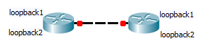

2. KONFIGURACJE URZĄDZEŃ
Router1  #ping from loopback  Router#ping 200.200.200.1 source 100.100.100.1  #turn of routing  Router(config)#ip routing  Router(config)#ip classless  #setup RIP  Router(config)#router rip  Router(config-router)#no auto-summary  #sieci bezpośrednio podłączone, w tym loopback  Router(config-router)#network 100.100.100.0  Router(config-router)#network 200.200.100.0  Router(config-router)#network 0.0.0.0 # dla wszystkich bezpośrednio podłączonych  Router#show ip route  Router#show ip protocols  #V2  Router(config-router)#version 2  Router(config)#key chain nazwa  Router(config-keychain)#key 2 # 2 – key id  Router (config-keychain-key)#key-string 0987654321  Router (config-if)#ip rip authentication key-chain nazwa  Router(config-if)#ip rip authentication mode md5  #mix versions  Router1(config-if)#ip rip send version 2  #generalization, for interface connected to R2  R1(config-if)#ip summary-address rip 100.100.100.0 255.255.254.0  #other  Router(config-if)#no split -horizon  Router(config-router)#timers basic update invalid holddown flush  Router(config-if)#passivr-interface fa 0/0 # do not send actualizations  Router(config-if)#redistribute static | Router2  #turn of routing  Router(config)#ip routing  Router(config)#ip classless  #setup RIP  Router(config)#router rip  Router(config-router)#no auto-summary  #sieci bezpośrednio podłączone, w tym loopback  Router(config-router)#network 200.200.200.0  Router(config-router)#network 200.200.100.0  Router#debug ip rip  Router#debug ip routing  #V2  Router(config-router)#version 2  Router(config)#key chain nazwa  Router(config-keychain)#key 2  Router (config-keychain-key)#key-string 0987654321  Router (config-if)#ip rip authentication key-chain nazwa  Router(config-if)#ip rip authentication mode md5  #mix versions  Router2(config-if)#ip rip receive version 1  #Floating Static Route  Router(config)#ip route 200.200.200.0 255.255.255.0 200.200.100.5 160  # 200.200.100.5 -alternatywne wyjście, 160 – metryka (>120)
3. UWAGI

RIP w wersji 1 nie dopuszcza VLSM (Variable Length Subnet Mask)

Floating Static Route – trasa statyczna przez sieci nie podlegające RIP, w sytuacjach awaryjnych, gdy RIP nie znajduje innych tras.
Należy dodać trasę z metryką > 120

ZADANIE B Rutowanie dynamiczne OSPF
1. SCHEMAT INSTALACJI WRAZ Z NANIESIONĄ ADRESACJĄ (MOŻNA WYKONAĆ ODRĘCZNIE PO WYDRUKOWANIU DOKUMENTU)

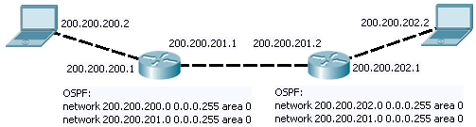

2. KONFIGURACJE URZĄDZEŃ
R1  #default gateway  Router(config)#ip route 0.0.0.0 0.0.0.0 192.168.1.1  Router(config)#router ospf 150  Router(config-router)#network 200.200.200.0 0.0.0.255 area 0  Router(config-router)#network 200.200.201.0 0.0.0.255 area 0  #in NBMA network additionaly add neighborts explicit  #(full-mesh, everyone with everyone)  Router(config-router)#neighbor 200.200.201.2  #priority  Router(conf)#int fa 0/0  Router(config-int)#ip ospf priority 0  Router#show ip ospf interface  #debug hello packets  Router#debug ip ospf adjacency  Router#sh ip ospf neighbor  #change hello interval (must be for whole area)  Router(config-if)#ip ospf hello-interval 15 | R2  Router(config)#ip route 0.0.0.0 0.0.0.0 192.168.1.1  Router(config)#router ospf 150  Router(config-router)#network 200.200.202.0 0.0.0.255 area 0  Router(config-router)#network 200.200.201.0 0.0.0.255 area 0  Router(config-router)#neighbor 200.200.201.1  #state  Router#show ip protocols  Router#show ip interface brief  Router#show ip ospf interface fa 0/0  Router#sh ip ospf neighbor  #change cost (for incoming link)  Router(config)#interface fa 0/0  Router(config-if)#ip ospf cost 35  #diagnostic  Router#debug ip ospf events  Router#show ip route  Router#show ip ospf interface
3. UWAGI

Router(config)#router ospf 150 – 150 to identyfikator procesu, (1..65536) - wspólny dla wszystkich ruterów komunikujących sie w ramach OSPF

NBMA - Non Broadcast Multiple Access (powstającej gdy np. użyto chmury Frame-relay)
W przypadku sieci Frame-relay konieczne jest skonfigurowanie kompletu połączeń między ruterami – czyli tzw. full-mesh (każdy z każdym)

Priorytet OSPF - wartość domyślna to 1, gdy kilka ruterów OSPF posiada taki sam priorytet, o przyjęciu funkcji DR decyduje najwyższa wartość OSPF Router ID

Designated Router (DR), Backup Designated Router (BDR), DROTHER (ruter inny niż DR lub BDR)

W przypadku sieci point-to-point lub point-to-multipoint DR oraz BDR nie występują (nie ma sensu ich definiować). Sytuacja ta jest oznaczona symbolem „-” opisującym tryb pracy sąsiada OSPF.
DR i BDR definiowane są dla SIECI (segmentów sieci pomiędzy ruterami OSPF), a nie dla area (więc w jednej area może istnieć wiele DR i BDR).

Pakiety Hello - interwały/dead-time: 10sek/40sek (broadcast, point2point), 30sek/120sek (non-broadcast, point2multipoint)

ZADANIE B2 OSPF Virtual links
1. SCHEMAT INSTALACJI WRAZ Z NANIESIONĄ ADRESACJĄ

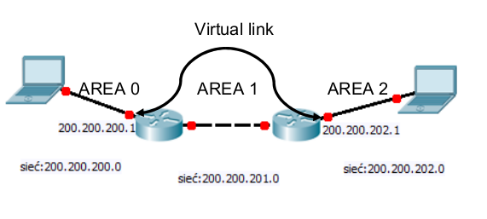

2. KONFIGURACJE URZĄDZEŃ
R1  #check Router ID  Router#sh ip ospf interface  RuterABR1(config)#router ospf 150  RuterABR1(config-router)# area 1 virtual-link 5.5.5.5 # id of connected (other) router  #create new area  Router(config)#int loopback 5  Router(config-if)#ip addr 200.200.101.1 255.255.255.0  Router(config-if)#exit  Router(config)#router ospf 150  Router(config-router)#network 200.200.101.0 0.255.255.255 area 1 | R2  RuterABR2(config)#router ospf 150  RuterABR2(config-router)# area 1 virtual-link 6.6.6.6  #diagnostic  Router#show ip ospf virtual-links  Router(config-if)#show ip ospf border-routers  Router(config-if)#show ip ospf virtual-links
3. UWAGI

Połączone rutery znajdują się wewnątrz „obszaru” (area), zaś area łączone przez rutery ABR (Area Border Router) znajdują się wewnątrz tzw. domeny OSPF.
Dla każdej domeny OSPF musi istnieć area 0 (tzw. backbone area).

Gdy wszystkie identyfikatory area przypisane do sieci wokół danego rutera są identyczne - mamy do czynienia z ruterem wewnętrznym (internal OSPF router).

Dla układu : area0 - ABR1 - area1 - ABR2- area2) wymagane jest utworzenie virtual link pomiędzy ruterami ABR1 i ABR2

ZADANIE C Redystrybucja tras pomiędzy protokołami IGP
1. SCHEMAT INSTALACJI WRAZ Z NANIESIONĄ ADRESACJĄ

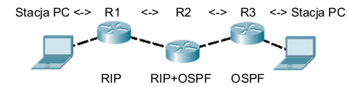

2. KONFIGURACJE URZĄDZEŃ
R1  #setup RIP  #add neighbours  R1 <-> R2, loopback w R1, R1 <-> PC | R2  #RIP -> OSPF redistribution  R2(config)#router ospf 4  R2(config-router)# redistribute rip metric 170 subnets  #OSPF -> RIP redistribution  R2(config)#router rip  R2(config-router)#redistribute ospf 4 metric 11 | R3  #setup OSPF  #add neighbours  R2 <-> R3, loopback w R3, R3 <-> PC
3. UWAGI

ZADANIE D Tunele GRE odległych sieci wielosegmentowych IP
1. SCHEMAT INSTALACJI WRAZ Z NANIESIONĄ ADRESACJĄ

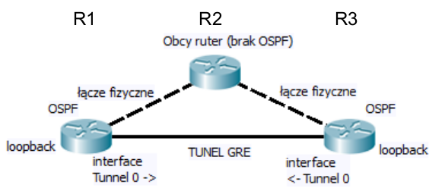

200.200.200.2
200.200.201.2

200.200.201.1
200.200.200.1

192.168.1.1
192.168.0.1
192.168.5.2
192.168.5.1

2. KONFIGURACJE URZĄDZEŃ
R1  R1(config)# interface FastEthernet0/0  R1(config-if)# ip address 200.200.200.1 255.255.255.0  R1(config)#ip route 200.200.201.0 255.255.255.0 200.200.200.2  R1(config)#interface Tunnel 0  R1(config-if)#tunnel source FastEthernet0/0  R1(config-if)#ip address 192.168.5.1 255.255.255.0  R1(config-if)#tunnel destination 200.200.201.1  R1#show interfaces tunnel 0  R1(config)#interface Loopback 0  R1(config-if)#ip address 192.168.0.1 255.255.255.0  R1(config)#router ospf 1  R1(config-router)#network 192.168.0.0 0.0.0.255 area 0  R1(config-router)#network 192.168.5.0 0.0.0.255 area 0  R1(config-router)#log-adjacency-changes  #change MTU  R1(config)#interface Tunnel 0  R1(config-if)#ip mtu 1460  R1(config-if)#ip tcp adjust-mss 1430 | R2  R2(config)# interface FastEthernet0/0  R2(config-if)# ip address 200.200.200.2 255.255.255.0  R2(config)# interface FastEthernet0/1  R2(config-if)# ip address 200.200.201.2 255.255.255.0 | R3  R3(config)# interface FastEthernet0/0  R3(config-if)# ip address 200.200.201.1 255.255.255.0  R3(config)#ip route 200.200.200.0 255.255.255.0 200.200.201.2  R3(config)#interface Tunnel 0  R3(config-if)#tunnel source FastEthernet0/0  R3(config-if)#ip address 192.168.5.2 255.255.255.0  R3(config-if)#tunnel destination 200.200.200.1  R3(config)#interface Loopback 0  R3(config-if)#ip address 192.168.1.1 255.255.255.0  R3(config)#router ospf 1  R3(config-router)#network 192.168.1.0 0.0.0.255 area 0  R3(config-router)#network 192.168.5.0 0.0.0.255 area 0  #change MTU  R3(config)#interface Tunnel 0  R3(config-if)#ip mtu 1460  R3(config-if)#ip tcp adjust-mss 1430
3. UWAGI

GRE - General Routing Encapsulation
mss - maximum segment size

ZADANIE E Rutowanie dynamiczne EIGRP
1. SCHEMAT INSTALACJI WRAZ Z NANIESIONĄ ADRESACJĄ

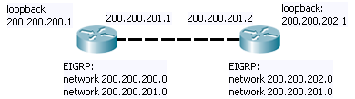

2. KONFIGURACJE URZĄDZEŃ
R1

Router(config)#ip routing
Router(config)#ip route 0.0.0.0 0.0.0.0 192.168.1.1 # default gateway
Router(config)#router eigrp 1234 # 1234 – autonomic system ID (same for all routers)
Router (config-if)#bandwidth 128000

#define neighbors (directly connected)
Router(config-router)#network 200.200.200.0
Router(config-router)#network 200.200.201.0
Router(config-router)#network 0.0.0.0 # or all

#if multicast is not supported
Router1(config-router)#neighbor 200.200.200.1 fa 0/0
Router2(config-router)#neighbor 200.200.200.2 fa 0/0

#diagnostic
Router#sh ip eigrp topology
Router#sh ip eigrp topology all-links
Router#show ip eigrp topology 200.200.100.0
Router#sh ip eigrp neighbors
Router#sh ip eigrp traffic

Router#debug ip routing
Router#show ip route
Router#show ip protocols
Router#debug ip routing

#Feasible Successor Metrics
Router#debug eigrp fsm
Router#show ip eigrp topology all-links

#load-ballancing
Router(config-router)#maximum-paths 4 # >1, max 16
Router#show ip protocols
Router(config)#interface fa 0/0
Router(config-if)#ip load-sharing per-packet # dafault is per-destination

Router#show ip eigrp topology
Router#show ip route eigrp

Router(config-router)#variance 3 # set correct value based on output from above commands
Router#clear ip route eigrp

3. UWAGI

Feasible Successor Metrics - metryki prawdopodobnych tras-następców najlepszej trasy, gdy ta zostanie utracona.

Load ballancing - parametry Administrative Distance oraz Metric dla trasy są identyczne.
Parametr variance – jego wartość jest mnożona z wartością najniższej FD (Feasible Distance) dla trasy do danego punktu. Jeżeli ten iloraz jest większy niż wartość FD dla innej trasy – ta także jest aktywowana. Domyślna wartość variance to 1.

Mechanizm zadziała load-ballancing tylko wówczas, gdy w tablicy rutowania nie będą występowały reguły określające ruch do danego celu z innym administrative distance.

- Feasible Distance to dystans do następnego rutera powiększony o Advertised Distance
- Advertised Distance to dystans od następnego rutera (next hop) do celu

ZADANIE F Rutowanie pomiędzy VLAN z użyciem pod-interfejsów
1. SCHEMAT INSTALACJI WRAZ Z NANIESIONĄ ADRESACJĄ

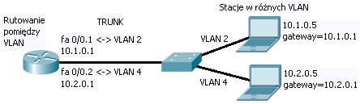

2. KONFIGURACJE URZĄDZEŃ
R1  #turn off ip addresses  Router(config)#int fa 0/0  Router (config-if)#no ip address  Router (config-if)#no shutdown  Router (config-if)#exit  #create subinterfaces  Router(config)#int fa 0/0.1  Router(config-subif)#encapsulation dot1Q 2  Router(config)#int fa 0/0.2  Router(config-subif)#encapsulation dot1Q 4  #ip addresses to subinterfaces  Router(config)#int fa 0/0.1  Router(config-if)#ip addr 10.1.0.1 255.255.0.0  Router(config)#int fa 0/0.2  Router(config-if)#ip addr 10.2.0.1 255.255.0.0 | R2
3. UWAGI

ZADANIE G Enkapsulacja 802.1Q w łączu pomiędzy dwoma ruterami
1. SCHEMAT INSTALACJI WRAZ Z NANIESIONĄ ADRESACJĄ

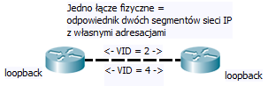

2. KONFIGURACJE URZĄDZEŃ
R1  R1(config)#interface fa 0/1.4  R1(config-subif)#encapsulation dot1Q 2  R1(config-subif)#ip address 11.0.0.1 255.255.255.0  R1(config-subif)#exit  R1(config)#interface fa /1.7  R1(config-subif)encapsulation dot1Q 4  R1(config-subif)ip address 13.0.0.1 255.255.255.0 | R2  R2(config)#interface fa 0/1.10  R2(config-subif)#encapsulation dot1Q 2  R2(config-subif)#ip address 11.0.0.2 255.255.255.0  R2(config-subif)#exit  R2(config)#interface fa /1.11  R2(config-subif)#encapsulation dot1Q 4  R2(config-subif)#ip address 13.0.0.2 255.255.255.0
3. UWAGI

VID – Vlan ID

